KÉPNOVELLÁK – NOVELLAKÉPEK
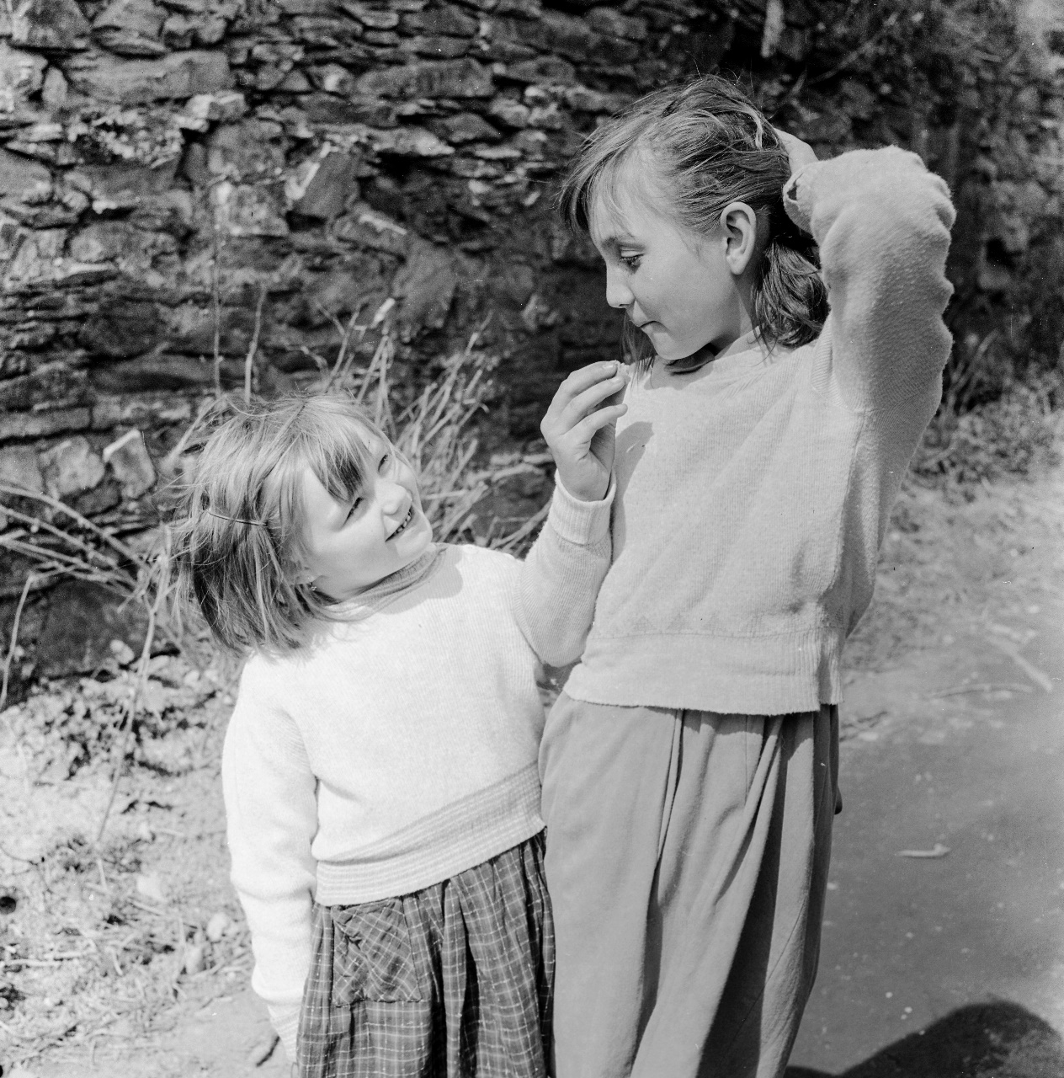
ZALAI KÁROLY – VAYSZADA KÁROLY
Barátnők
Igen, ez így volt mindig. Fölnézett rá, mert ő kisebb volt: még óvodás, a Zsuzsika meg iskolába járt, már négy éve. És erről a négy évről ponto-san tudta, hogy ez nagyon hosszú idő. Sohasem lehet behozni. De nem bánta. Annak is örült, ha néha szóba állt vele. Amire persze csak akkor került sor, ha egyedül volt. Mert ha megjelent Zsuzsika valamelyik barát-nője, azonnal magára hagyta őt, mintha nem is lett volna. De ez a pár pillanat elég volt neki, kiélvezte, hogy közelről láthatja, hogy fölnézhet rá, hogy hallja a hangját, és látja kecses mozdulatait. Később, különösen, ha már lefektették, és ő az ágyban az álmot várta: újra meg újra fölidézte, amit ilyenkor mesélt neki. Csak neki. Tengernyi történet hangzott el az iskoláról, a tanárokról, szüleiről, a barátnőiről és a fiúkról. Elsősorban a fiúkról. Ez volt a legizgalmasabb. Hogy mennyien csapják neki a szelet, hogy néhány felsős nagyfiú is bomlik utána, sőt, az sem kizárt, hogy a tornatanár ugyancsak szerelmes belé. Persze titkolni próbálja, hisz nagyon öreg, vagy huszonhárom éves. De olyan furcsán néz rá, egyértelmű, hogy valamit akar, azt a „nő” mindig megérzi. És Zsuzsika már kész nő volt. A cicije is nőni kezdett. Időnként úgy simogatta meg magát, mint aki érzi, hogy ott megint megmozdult valami. Ezért is irigyelte, mert ő még teljesen lapos volt, úgy nézett ki, mint az öccse. De nem baj, gondolta, jövőre már ő is iskolába fog járni, és biztosan nőni kezd a cicije, mint Zsuzsikának. Olyan akart lenni, mint ő. Utánozta, már amennyire tudta, a ruháját, hanghordozását, mozdulatait. Leste és tanulta, miket mond. Ha nem volt ott, valahogy akkor is látta, ahogy lenéz reá, onnan a magasból. És ő mindannyiszor repeső szívvel fogadta, amikor így leereszkedett hozzá, és mellette maradt kis ideig. E pillanatokban minden erejével azon volt, hogy mindent megjegyezzen. És ha magára maradt, újra meg újra fölidézte a közösen átélt kalandokat, így aztán tulajdonképpen sohasem volt egyedül. Mert újra élte, ahogy együtt almát csentek, hogy egyszer kártyáztak is, meg belé karolva végigmentek az utcán. Sőt, egy alkalommal még a boltba is elkísérhette. Az volt ám a csodás élmény, mert Zsuzsika már úgy vásárolt be, mint egy igazi nő. Úgy mutatott rá a kenyérre, olyan határozott hangon beszélt, és rakta a kosarába az árut, mint egy felnőtt. Néhány titkát is elárulta. Hogy sztyuárdesz lesz, aki a repülőkön kíséri az utasokat, és egyik országból a másikba szálldos, vagy pedig manöken, aki drága és divatos ruhákat mutat be a közönségnek, mert igen hosszúak és formásak voltak a lábai. Ismerte és imádta Zsuzsika haját, azt a pompás zuhatagot. És alig várta, hogy végre megigazítsa. Ez volt rövidke találkozásaik fénypontja. Ahogy megállt, és szinte légies mozdulattal elkapta rakoncátlan tincseit, és miközben magyarázott valamit, könnyeden összefogta, és ripsz-ropsz, helyre tette, és ezután még szebb lett. Neki ez nem ment. Pedig tele volt csattal a haja, de a tincsek rövid időn belül szanaszét álltak, szemébe lógtak, és ahogy az anyukáka mondogatta, úgy nézett ki, mint s szénaboglya. Ha Zsuzsika rendbe rakta a haját, akkor ő szinte falta a tekintetével, nehogy elmulasszon egyetlen pillanatot is. Ami-kor eközben lesandított rá, akkor ő boldog lett, mert belekapaszkodhatott a pillantásába, sőt, összefonódott a tekintetük, majdhogynem egyenrangúak lettek. Micsoda szemei voltak! Szinte elnyelték, és valahogy mosolyogtak, de ugyanakkor volt benne valami csalfa is. Ennél a pillantásnál többet, ekkortájt úgy érezte, nem kaphat. Zsuzsikát tekintette élete legnagyobb ajándékának. Sohasem feledi, hogy amikor gesztenyét gyűjtöttek, és együtt sétáltak a fasorban, az összes fiú Zsuzsika után füttyentgetett, mert úgy rakta a lábait, hogy az észbontó volt. De nemcsak a járása, hanem a tartása is lenyűgözte. Vagy például az ujjai. Már az is élménynek számított, ahogy almát evett. Előtte gondosan és türelmesen válogatott a kosárban, kényesen meg-megérintette a gyümölcsök héját, és amikor kivett egyet, mindig a legszebbet, hosszasan kereste, hol harapjon bele. Látszott, hogy ez bizony igen fontos, hogy nem mindegy: hol kezdi. Szívesen cserélt volna az almával, hogy érezze magán Zsuzsika harapását. És milyen jó volt hallgatni, ahogy mesélt, lesni, ahogy eközben lehunyta a szemét. A hangjának volt valami különleges rezgése, vagy inkább zenéje, de a szüneteit is imádta, mert amikor elgondolkodott, a helyes szót keresve, akkor picinykét és rendkívül bájosan összeráncolta a homlokát. És az is élményszámba ment, ahogy finoman lélegzett, és sóhajtott. Mert tele volt érzelemmel. Hogy tudott örülni, és ha fájt neki valami, akkor olyan szomorú lett a tekintete, hogy őt is ugyanez az érzés kezdte kínozni. Egyszer fölvette kék kardigánját, és akkor Zsuzsika lett, valahogy érezte magán, magában a Zsuzsika bőrét, ahogy előtte a kardigán finoman simogathatta. Az illata szinte átitatta a lelkét, és ezt a kék színt örökre megjegyezte. (És bár nem tudja, mindig ezt fogja keresni.) Ám egy napon, nem sokkal azelőtt, hogy ő iskolába ment volna, valami rettenetes dolog történt: Zsuzsikáék elköltöztek, mert a városi lakótelepen kaptak lakást. Hetekig sírt utána. Soha többé nem lett ilyen jó barátnője… Azóta sok-sok év eltelt. Ezért aztán nem is tudja, hogy a frizurája pont olyan, mint Zsuzsikáé volt, és nem is sejti, amikor tükörbe néz, egykori barátnője elfeledett arcát keresi. Különösen jó napjain, azért érzi boldognak magát, mert pont úgy fogja össze és igazítja meg a haját, mint hajdanán Zsuzsika. Ekkortájt történt valami egészen furcsa dolog az életében. Első osztályon repült Párizsba, és amikor meglátta az ajtóban álló légikisasszonyokat, fájdalmas, szomorú érzés markolt a szívébe, olyannyira, hogy majdnem sírni kezdett. Nézte a légikísérő lányok kecses mozdulatait, és meg-próbálta kikutatni az okát, hogy mi lelte, de nem tudott rájönni. A lányok viszont azonnal észrevették, hogy elszomorodott. És ezután még kedve-sebben mosolyogtak rá, és a kegyeit keresték. Kávét hoztak neki, meg csokoládét. Sőt, az egyik még autogramot is kért tőle, mert fölismerte. Ugyanis világhíres modell lett belőle.

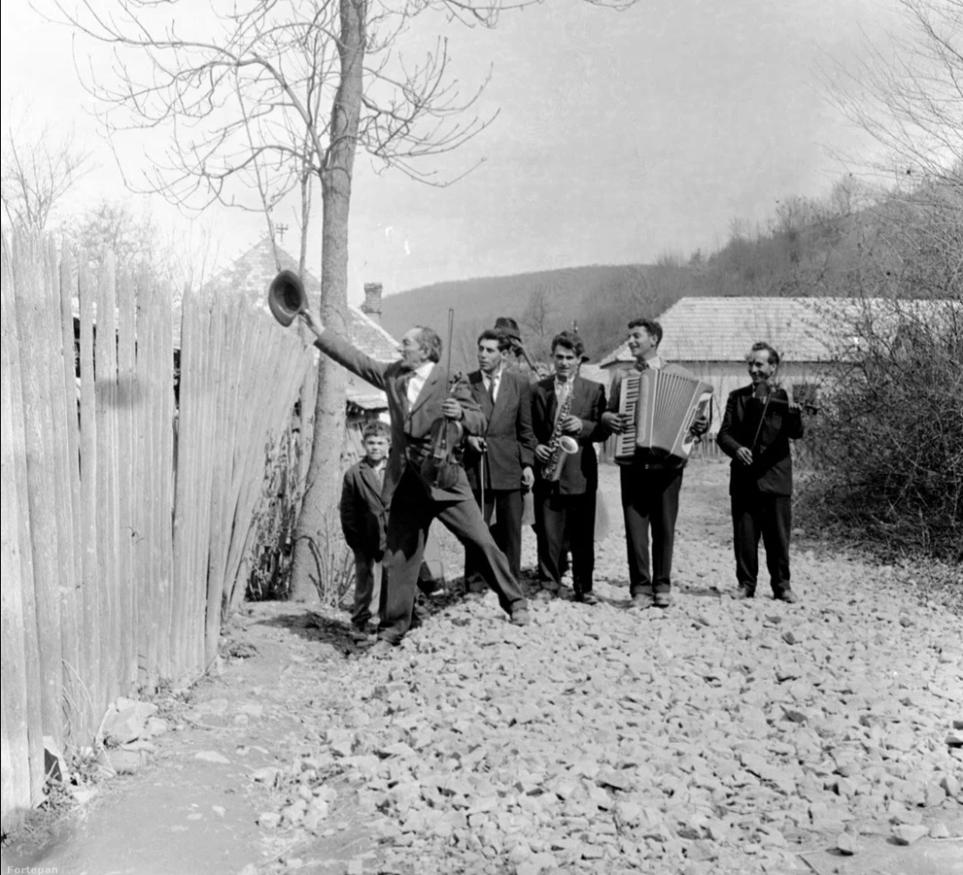

Ünnepnap

Ez a nap volt a legszebb az életében! Már kora reggel sürgésforgásra ébredt. Mindenki készülődött körülötte. Amikor kikászálódott az ágyból, már hallotta a hegedűk vidám cincogását, amelybe szaxofon és a nagybőgő brummogása vegyült. A ház előtt ünneplőbe öltözött férfiak gyülekeztek, és a nőkön is a legszebb ruhájuk volt. Nagy szelet kenyeret kapott regge-lire és egy bögre forró teát. Az anyja valahonnan kerítette egy zakót meg nadrágot, igaz meglehetősen nagy volt rá, de ezt vette föl, mert hamar kiderült, hogy csak ilyen elegáns öltözékben csatlakozhat a nyolc zenész-hez. A férfiak először a faluvégi kocsmába mentek, ahol nagy nevetések közepette ürítgették a poharaikat, s már eljátszottak néhány nótát. Úgy tűnt, egy kicsit gyakorolnak a következő pár órára, hogy összeszokjanak. Igaz, lakodalmokon mindig ők játszottak, de már régen nem volt lagzi a faluban. Nagyon figyelt, mert már ő is tudott egy kicsit hegedülni, és úgy döntött, ez lesz a foglalkozása. Főként azért, mert megtapasztalta, hogy a zenészek mindig jókedvűek, és csak úgy árad a boldogság a hang-szerükből. Nem bonyolult dolog, amint kezébe kapta apja hegedűjét, azon-nal megérezte, menni fog ez, ha eleget gyakorol, mert valahogy a kezében vagy inkább a fülében lakott a muzsika. Nagyapja volt a csapat vezére. Ő nemcsak hegedülni tudott, hanem nagyon értett a falubeliek nyelvén, mert itt lakott már hosszú évek óta, és sok embert ismert. Tíz óra tájt indul-tak útnak, amikor, ahogy a nagyapja emlegette, már jókedvűek a locsolók, és szeretik, ha eljátsszák a nótáikat. És ha ügyesek, kapnak mindenfélét, pálinkát, kolbászt, kenyeret, sőt, még pénz is ütheti a markukat. És ez a lényeg! Ó, de jó érzés volt közöttük gyalogolni. Ő is bele-belekapcsolódott az éneklésbe, a csapat fontos részének érezte magát, főként azért, mert néha az ő óriási zsebeibe vándorolt egy kis apró. Sütött a nap, kellemes meleg volt, szinte nem is kellett volna a zakó. De hát, mondták, amikor meg akart szabadulni tőle, hogy Húsvétkor nem illik ingujjban sétafikálni az utcán, Krisztus miatt, aki föltámadt, pedig keresztre feszítették, és most az égből mindent lát. Így hát melege volt ugyan, de beletörődött, hogy tes-sen a Krisztusnak. Azt viszont irigyelte, hogy állítólag ez a Krisztus a mennyben lakik. Biztosan jó érzés lehet odaföntről nézelődni, és hallgatni a gyönyörű szép muzsikát. Biztosan kényelmesen ücsörög a felhők között álló égi trónusán, és nemcsak látja, hanem hallja is, ahogy a szeszélyesen kanyargó utcákon zeneszóval vonulnak, közben meg-megállnak, és a kerí-tések mögött gyülekező háziakkal együtt énekelnek. A réseken vagy a kerítés fölött ki-kinyújtanak nekik egy-egy pohárka pálinkát, fröccsöt, és ami a lényeg, még rendelnek is néhány dalt. Ők is szépen föl vannak öltöz-ve, vidámak, barátságosak, és nem zavarják el őket. Igaz, ilyen szépen csak ők tudnak zenélni. És a nagyapja mindenkivel megtalálja a hangot. Egy idő után az volt az érzése, hogy mindenki ismeri. És mennyi nóta volt a fejében! Ha papírpénzt kaptak, akkor aztán nagyon belehúztak a zené-lésbe. Nem is volt vége a muzsikának, nóta, nótát, tréfa, tréfát követett. Délutánra sajnos egyik másik muzsikus kapatos lett. Igaz, ekkor már a nagyapja irányítása mellett bejárták a falu szinte összes utcáját. Mód-szeresen vonultak végig, nehogy kimaradjon bármelyik is. Először a leg-szebb házaknál muzsikáltak, itt sajnos, több helyütt zárva maradtak a kapuk. Aztán a falu széle következett, a kisebb porták. Érdekes módon itt barátságosabbak voltak az emberek. Megtörtént, hogy már a kertben várták őket, s egy tálcán ott sorakoztak a kupicák, sőt egyik helyen még ő is kapott egy pohár málnaszörpöt. Hát az aztán isteni volt, mert alaposan kifáradt a gyaloglásban. Csak sajnos ezen a részen rossz volt az út, köveken keltett bukdácsolni. De itt aztán csoda történt velük! Úgy érezte, Krisztus küldötte jelen meg előttük az úton. Egy férfi tűnt föl ugyanis, kezében egy dobozzal, amit rájuk irányított. Fényképez az ipse, mondta a nagyapja, és ekkor nagyon belehúztak a muzsikába. Később az öregtől megtudta, hogy majd örökre rajta lesznek a fényképen, amit férfi készített róluk. És bár a túl nagy cipő már alaposan föltörte a lábát, és nehezére esett benne lépdelni, de ez a dolog, hogy egy fényképész megörökíti a csapatot, nagyon bol-doggá tette. Mert elképzelte, hogy ha valaki, akkor biztos ez a Krisztus rendelte oda a fotóst, hogy majd amikor unatkozik, megnézhesse a róluk készült képet, és ő is fölidézhesse ezt a rendkívüli napot, a muzsikával egyetemben. Ekkor már elfogytak a házak, szinte mindenhol jártak, és el is fáradtak a zenészek. Odahaza aztán ünnepi lakomával várták őket az asszonyok. És ebéd után újabb csoda részese volt. Kapott egy demizsont, amiben bort hozott a férfiaknak, és a kocsmában vehetett magának egy újabb málnaszörpöt. Amíg a hánccsal körbefont hatalmas, nehéz üveg megtelt, addig leült az egyik székre, és hallgatta a kocsmában fals hangon, zene-kíséret nélkül éneklő férfiakat. Sajnálta is őket. Aztán nagy nehezen haza-cipelte a demizsont, és aznap már nem volt több dolga. Jól belakott, még süteményt is kapott. Tele hassal és roppant elégedetten feküdt a szalma-zsákján, amikor odakint pár hegedűs, a nagybőgős, meg a szaxofonos még zenélt egy kicsit, de már csak maguknak. Nem énekeltek, csak a hang-szerek beszélgettek, és ez volt a legszebb muzsika, amit valaha hallott. Feküdt odabent, és az ablakon át kilátott a csillagokra. A zene beszűrődött a fülébe, és mosolyogva aludt el, három koronával a zakója zsebében, talán Krisztussal egy időben.

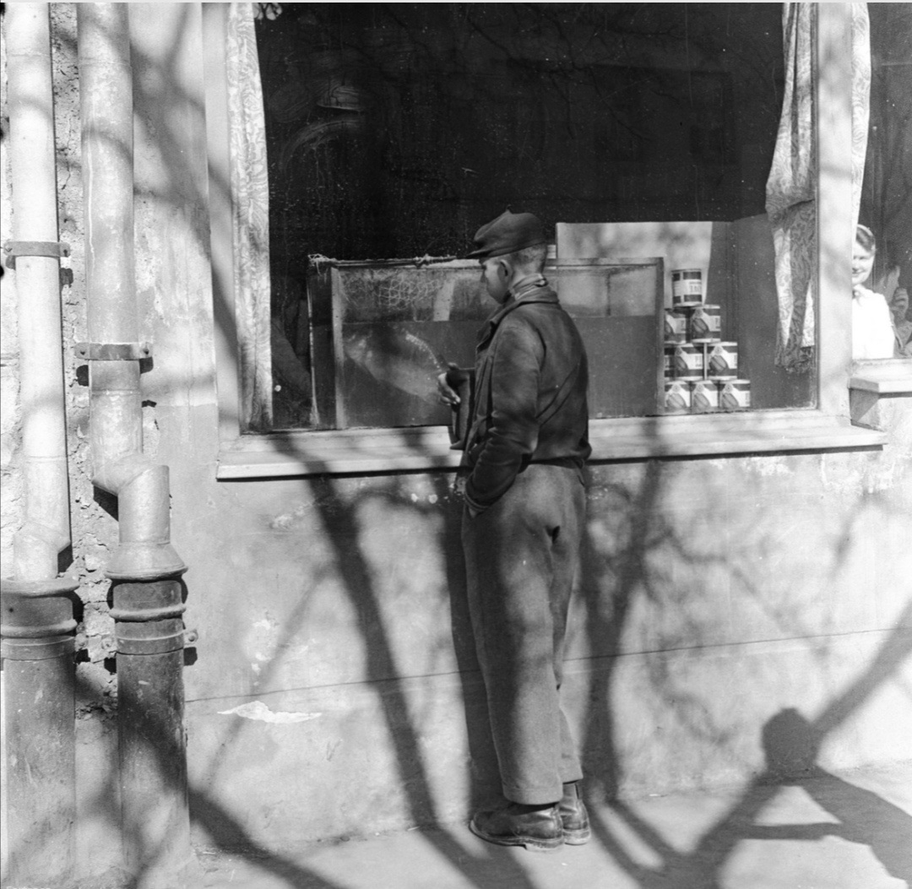

Hal

A Vayszada fotó arról mesél, hogy vannak pillanatok, amikor az emberben fölébred a filozófus, és eszébe jutnak az élet nagy kérdései. Az ember megy az utcán, és egyszere csak úgy érzi, hogy valahonnan különös, majdhogy nem igéző tekintet szegeződik rá. Megáll és körbenéz, hogy benyomásait ellenőrizze, és akkor észreveszi a halat. Odamegy az akváriumhoz, melyben a ponty teljesen egyedül úszkál, és arra gondol, sőt biztos benne, hogy a hal bizony megszólította, vagy inkább odarendelte magához. Ott áll előtte, aktatáskáját a párkányra teszi, kezét a zsebébe süllyeszti, hogy gondolatai ellazulhassanak, mi több: szárnyalhassanak, hogy elfelejtse napi gondját-baját, és immáron annak a feladatnak szentel-hesse magát, hogy megfejtse, mi végről jött létre ez a különös találkozás. Mi célja lehet vele a halnak? Mit akar vele közölni? Mert, ahogy egymásba fonódott a tekintetük, egyértelmű lett számára, hogy a halnak üzenete van, méghozzá pont az ő számára. Mint a mesében, gondolja, ha megvenné, és beletenné odahaza a lavórba, amelyben vasárnaponként szokott lefürödni, lehet, hogy megszólalna, és teljesítené három kívánságát. Mi is lenne az első? Motorkerékpárt szeretne, aztán meg szép házat és új ruhát. Nem, nem, inkább sok pénzt, azon mindent megvehetne. Királylány is kéne. Legyen ez az első kívánság!? Egészen belezavarodik a gondolataiba, a hal meg közben az akvárium másik csücskébe úszott, mintegy jelezvén neki, hogy rossz útra tévedtek a gondolatai. Nem, ez másmilyen hal! Ő már másfél éve szerszámkészítő iparitanuló, és rég kinőtt a mesék világából, nyilván más célból állította meg, mást akar közölni ez a pikkelyes. De mit? Fölkönyököl a párkányra, és nekitámaszkodik. A nap kellemesen melegíti a vállát és a hátát, mert bizony, a zakóban néha cidrizik, de most külön-leges hangulat árad el benne, elernyed, megnyugszik, egyszerre forrósodik át a teste meg a lelke, mert megérezi az idő végtelenségét, és neki szinte csak az az egyetlen dolga (a busz indulásáig), hogy kitalálja, miért állította meg a hal. Minden bizonnyal magányos. Arra gondol, iszonyatosan rossz lehet ebben az üvegveremben úszkálni, ahol mindenütt üvegfalba ütközik, fönt meg a halálos levegő leselkedik rá. Ám akármit tesz is, sorsát nem kerülheti el, egyszer majd kiragadják őt a merítőhálóval, és egy fazékban végzi életét. Lehet persze, hogy abban reménykedik, valahol kijáratra bukkan a keresés során, s átúszhat a nagy, szabad vizekbe, ahol a többi hallal együtt boldogan élhet, amíg meg nem hal. Vajon milyen hosszú ideig élne, ha békén hagynák? Egyáltalán, mi számára a bol-dogság? A fiatalember kicsit röstelli, mert el nem tudja képzelni, mi a helyes válasz e súlyos kérdésekre. Ráadásul az is eszébe jut, hogy önző módon eddigi életében még sohasem gondolkodott el a halak sorsán. Még jó, hogy megállt itt. Így egy kicsit eltöprenghet róla. Találkoztak, nézik egymást, szinte beszélgetnek. Úgy látja a hal tekintetén, hogy neki is jólesik a társasága, mert egészen közel úszott hozzá, és barátságosabban figyelte. Mintha oldódott volna egy picit a magánya. Még jó, hogy nem sejti: igazából ezek talán életének legszebb pillanatai, mert még él és úsz-kálhat, de előbb-utóbb megvásárolja valaki, fejbe kólintják, és pár óra múl-tán fölszeletelve, bepanírozva zsírban rotyog, vagy halászlé lesz belőle. De mi van akkor, hasít belé ekkor a félsz, ha a hal pontosan tudja, milyen rettenetes jövő leselkedik rá, és azért állította meg, hogy segítséget kérjen tőle. Meg kéne venni, aztán szabadon engedni valahol az Ipolyban? Ennyi pénze sajnos nincsen. Ugyanakkor azt reméli, hogy ezen gondolatok su-gallatával a hal komisz módon, nem sanyarú anyagi helyzetére akarta emlékeztetni. Mert hát nincs kizárva, jut eszébe, hogy a halak különös szemükkel valamiképp átlátnak a dolgokon, így ez itt előtte pontosan tudja, hogy elnyűtt ruhákat hord, hogy mindkét zokniján óriási lyuk ékte-lenkedik, hogy nem telik télikabátra neki, és hogy a bakancsát az apjától örökölte. Az sincs kizárva, hogy a hal még ennél is többet tud róla! Hisz itt élnek az emberekkel évezredek óta, sőt, lehet, hogy a halak már koráb-ban is itt voltak, csak hát békések, legalábbis az ilyen pontyok, csak úsz-kálnak, tapsikolnak az uszonyaikkal, némán tátognak, mintha mantráz-nának valamit, és csak néznek, néznek, türelmesen. Nem háborognak, hogy bezárták őket ide, hogy a víz zavaros, mindenféle kosz lebeg benne, és amikor jobban megnézte, lát köztük pikkelyeket is, amelyek nyilván a többi pontyról estek le, amikor megpróbálták kétségbeesett kapálózással megakadályozni, hogy a merítőháló fogságába essenek. Mert hiszen pontosan tudják, hogy a háló gonosz dolog, nemhiába csapdosnak olyan rémülten, amikor kihalásszák őket a vízből. Talán azzal is tisztában van-nak, ha nem ölik meg őket azon nyomban, akkor majd zsírpapírba gön-gyölve kell fuldokolniuk órákig, és amikor hazaérnek, a konyhaasztalon kapják meg a tarkójukra mért a halálos ütést. Ez is, az is rettenetes. És ott van még az iszonyatos horog is! A szabadon élő halakra meg az leselkedik, döbben rá a fiatalember. Milyen borzasztó lehet, hogy egy mit sem sejtő lénynek átszúrja valami a száját, amikor ráharap a vízben lebegő finom-nak látszó falatra. Vagyis is hát, akárhogy nézi, a halaknak borzasztó élet jutott, gondolja. Ettől aztán elszomorodik, és részvéttel tele nézi, ahogy a ponty ide-oda úszkál az akváriumban. Szegény! Magányos, rövid, és öröm nélküli élet a sorsa. El is határozza, hogy másnap munka után megint meglátogatja. Ő lesz a hal utolsó barátja. Épp, amikor indulna, a hal még egyszer odaúszik hozzá, és alaposan megnézi. A fiú egyszerre csak saját arcát látja tükröződni az akvárium üvegfalán. De gyorsan hátrébb lép, és a kép szerencsére elillan.

